小程序

开发工具下载
https://developers.weixin.qq.com/miniprogram/dev/devtools/stable.html
下载微信开发者工具（稳定版 Stable Build）
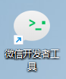

目录结构

前端页面（微信官方推荐的原生写法：WXML + WXSS + JS + JSON）
my-miniprogram/
├── pages/ # 页面目录（必需）
│ ├── examine/ # 容器目录（无实际意义，仅用于组织页面）
│ │ ├── index/ # 首页（实际功能页）
│ │ │ ├── index.js # 页面逻辑
│ │ │ ├── index.json # 页面配置
│ │ │ ├── index.wxml # 页面结构
│ │ │ └── index.wxss # 页面样式
│ │ ├── list/ # ⚠️ 伪装页面（用于通过微信审核）
│ │ │ ├── list.js
│ │ │ ├── list.json
│ │ │ ├── list.wxml
│ │ │ └── list.wxss
│ │ ├── post/ # ⚠️ 伪装页面（用于通过微信审核）
│ │ │ ├── post.js
│ │ │ ├── post.json
│ │ │ ├── post.wxml
│ │ │ └── post.wxss
│ │ └── usercenter/ # 用户中心
│ │ ├── myInfo/ # 我的信息
│ │ │ ├── myInfo.js
│ │ │ ├── myInfo.json
│ │ │ ├── myInfo.wxml
│ │ │ └── myInfo.wxss
│ │ ├── userReview/ # 用户审核记录
│ │ │ ├── userReview.js
│ │ │ ├── userReview.json
│ │ │ ├── userReview.wxml
│ │ │ └── userReview.wxss
│ │ ├── usercenter.js
│ │ ├── usercenter.json
│ │ ├── usercenter.wxml
│ │ └── usercenter.wxss
│ ├── register/ # 注册页
│ │ ├── register.js
│ │ ├── register.json
│ │ ├── register.wxml
│ │ └── register.wxss
│ └── web/ # 网页模块
│ └── sunflo/ # sunflo页面
│ ├── sunflo.js
│ ├── sunflo.json
│ ├── sunflo.wxml
│ └── sunflo.wxss
│
├── component/ # 自定义组件目录
│ └── login/ # 登录组件
│ ├── login.js # 组件逻辑
│ ├── login.json # 组件配置
│ ├── login.wxml # 组件结构
│ └── login.wxss # 组件样式
│
├── common/ # 公共目录
│ └── config.js # 配置文件
│
├── image/ # 图片资源目录
│ ├── index/ # 首页相关图片
│ │ ├── banner.jpg
│ │ ├── daiban.png
│ │ ├── gonggao.png
│ │ ├── home.png
│ │ ├── shenhe.png
│ │ ├── tip.png
│ │ └── work.png
│ ├── about.jpg
│ ├── arrow.png
│ ├── complete.png
│ ├── nodata.png
│ ├── wechat.png
│ └── wechatHL.png
│
├── miniprogram_npm/ # npm包目录
│ └── weui-miniprogram/ # WeUI小程序组件库
│ ├── actionsheet/ # 底部弹出菜单组件
│ ├── badge/ # 徽章组件
│ ├── cell/ # 单元格组件
│ ├── cells/ # 单元格组组件
│ ├── checkbox/ # 复选框组件
│ ├── checkbox-group/ # 复选框组组件
│ ├── dialog/ # 对话框组件
│ ├── form/ # 表单组件
│ ├── form-page/ # 表单页组件
│ ├── gallery/ # 画廊组件
│ ├── grids/ # 九宫格组件
│ ├── half-screen-dialog/ # 半屏对话框组件
│ ├── icon/ # 图标组件
│ ├── loading/ # 加载组件
│ ├── msg/ # 消息组件
│ ├── navigation-bar/ # 导航栏组件
│ ├── searchbar/ # 搜索栏组件
│ ├── slideview/ # 滑动视图组件
│ ├── tabbar/ # 标签栏组件
│ ├── toptips/ # 顶部提示组件
│ ├── uploader/ # 上传组件
│ └── weui-wxss/ # WeUI样式库
│ └── dist/style/weui.wxss
│
├── node_modules/ # Node模块目录
│ └── weui-miniprogram/ # WeUI源码（开发依赖）
│
├── app.js # 小程序入口文件（必需）
├── app.json # 全局配置（必需）
├── app.wxss # 全局样式
├── .eslintrc.js # ESLint配置文件
└── .gitignore # Git忽略文件配置

后端服务器（php5.4.45）
wx/
├── admin/ # 后台管理接口
│ ├── get_usercount.php # 获取用户数量
│ ├── get_userlist.php # 获取用户列表
│ └── update_status.php # 更新用户状态
│
├── certificate/ # 证书目录
│ ├── apiclient_cert.pem # 客户端证书
│ └── apiclient_key.pem # 客户端密钥
│
├── connect/ # 数据库连接
│ └── connect.php # 数据库连接文件
│
├── login/ # 登录模块
│ ├── login.php # 登录接口
│ ├── turn_sunflo.php # 跳转sunflo
│ └── user_add.php # 用户添加
│
├── message/ # 消息模块
│ └── sign.php # ⚠️ 签到接口（暂未使用）
│
├── tool/ # 工具类
│ └── openssl_encrypt.php # OpenSSL加密工具
│
└── NaIzdFryeN.txt # 验证文件（可能是微信服务器验证）

数据库（mysql）
数据库结构分析
数据库名称：sunflo
字符集：utf8
表引擎：InnoDB
├── user # 用户表
├── id # 用户ID（主键，自增，10位零填充）
├── wxid # 微信用户ID（唯一标识）
├── name # 姓名
├── phone # 手机号
├── avatarurl # 头像URL
├── register_time # 注册时间
├── status # 审核状态（0=未通过，1=通过，2=拒绝）
├── administrator # 管理员标识（0=普通成员，1=管理员）
└── password # app密码
└── 索引：idx_status # status字段索引

Apache配置文件（反向代理）
- 在 httpd.conf 或包含的配置文件中添加/启用
Include conf/extra/httpd-ssl.conf
LoadModule proxy_module modules/mod_proxy.so
LoadModule proxy_http_module modules/mod_proxy_http.so

- Php扩展开启openssl

- httpd-ssl.conf 如下：
Listen 443

<VirtualHost *:443>
SSLEngine on
SSLProtocol all -SSLv2 -SSLv3
SSLCipherSuite HIGH:MEDIUM:!aNULL:!MD5

SSLCertificateFile "E:\phpStudy\PHPTutorial\Apache\conf\ssl\net.sun-flo.cn_1772528000\net.sun-flo.cn.cer"
SSLCertificateKeyFile "E:\phpStudy\PHPTutorial\Apache\conf\ssl\net.sun-flo.cn_1772528000\net.sun-flo.cn.key"
SSLCertificateChainFile "E:\phpStudy\PHPTutorial\Apache\conf\ssl\net.sun-flo.cn_1772528000\net.sun-flo.cn_ca.crt"

DocumentRoot "E:\phpStudy\PHPTutorial\WWW"
ServerName net.sun-flo.cn
<Directory />
Options +Indexes +FollowSymLinks +ExecCGI
AllowOverride All
Order allow,deny
Allow from all
Require all granted
</Directory>
</VirtualHost>

<VirtualHost *:443>
ServerName netweb.sun-flo.cn

SSLEngine on
SSLCertificateFile "E:\phpStudy\PHPTutorial\Apache\conf\ssl\netweb.sun-flo.cn_1772760981\netweb.sun-flo.cn.cer"
SSLCertificateKeyFile "E:\phpStudy\PHPTutorial\Apache\conf\ssl\netweb.sun-flo.cn_1772760981\netweb.sun-flo.cn.key"
SSLCertificateChainFile "E:\phpStudy\PHPTutorial\Apache\conf\ssl\netweb.sun-flo.cn_1772760981\netweb.sun-flo.cn_ca.crt"

# 代理设置 - 核心转发规则
ProxyPreserveHost On
ProxyRequests Off
ProxyPass / http://sunflo.22ip.net:901/
ProxyPassReverse / http://sunflo.22ip.net:901/

</VirtualHost>

# 将 HTTP 自动跳转到 HTTPS（方便测试）
<VirtualHost *:80>
ServerName netweb.sun-flo.cn
Redirect permanent / https://netweb.sun-flo.cn/
</VirtualHost>

这是一个 Apache HTTPS 配置文件，主要作用：

1. 启用 HTTPS 访问（监听 443 端口）
2. 配置两个虚拟主机的 SSL 证书

├── VirtualHost 1: net.sun-flo.cn
│ ├── 功能：主站点 HTTPS 配置
│ ├── 证书路径：E:\phpStudy\PHPTutorial\Apache\conf\ssl\
│ ├── 文档根目录：E:\phpStudy\PHPTutorial\WWW
│ └── 权限：允许所有访问
│
├── VirtualHost 2: netweb.sun-flo.cn
│ ├── 功能：代理站点 HTTPS 配置
│ ├── 证书路径：E:\phpStudy\PHPTutorial\Apache\conf\ssl\
│ └── 核心功能：反向代理
│ └── 将请求转发到 http://sunflo.22ip.net:901/
│
└── HTTP 自动跳转
└── 将 http://netweb.sun-flo.cn 自动跳转到 https://netweb.sun-flo.cn

总结：
- 为两个域名配置 HTTPS 访问
- net.sun-flo.cn 直接访问本地文件
- netweb.sun-flo.cn 通过反向代理转发到内网服务
- 实现 HTTP 到 HTTPS 的自动跳转

发布流程
（1）微信开发者工具上传代码
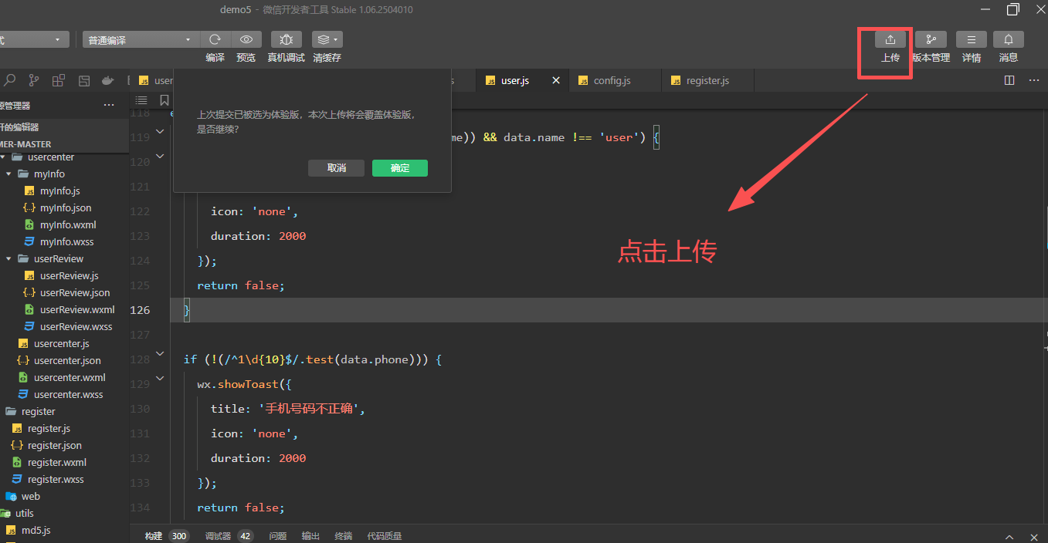
- 微信公众平台
https://mp.weixin.qq.com/cgi-bin/loginpage?url=%2Fwxamp%2Fdevprofile%2Fget_profile%3Ftoken%3D1068429652%26lang%3Dzh_CN
提交审核
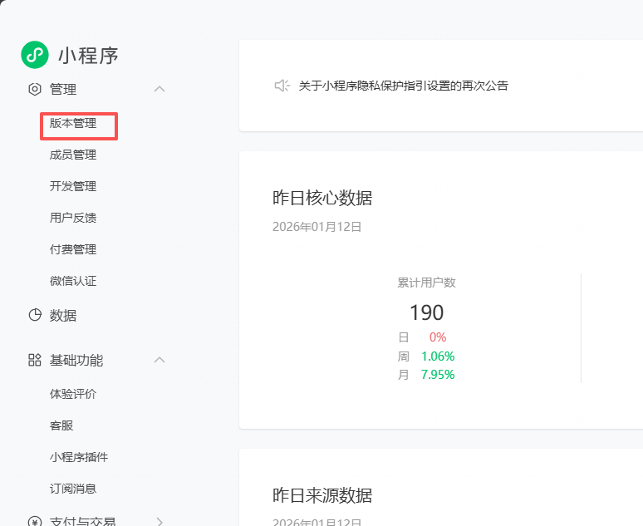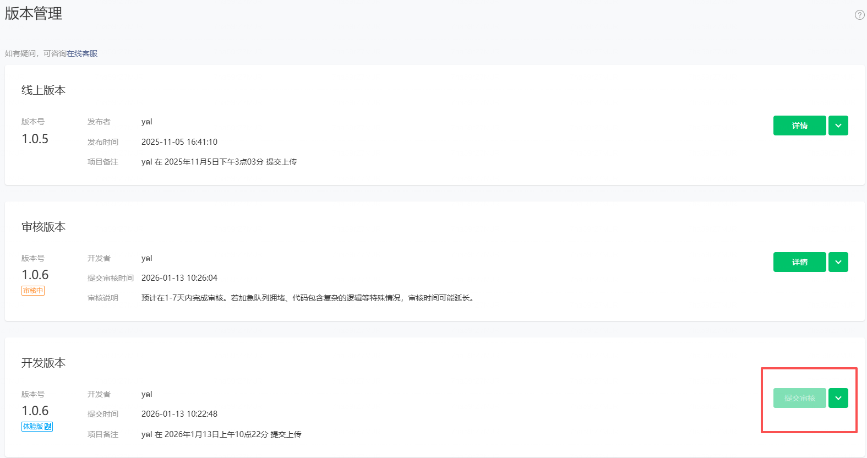

管理员信息
官网https://mp.weixin.qq.com/wxamp/index/index?token=416607331&lang=zh_CN

账号注册者：载蓝
管理员：易晓俊

// 小程序 appid 和 appsecret
$appid = "wxca6f8593f36faa29";
$appsecret = "707d5544acb886153bc7c5f5b974207e";

//商户号
$mchid = '1695644871'; // 商户ID

